**6.3复合判断的演绎推理方法**

**【教学目标】**

1.联言推理及其合成式、分解式，选言推理的推理依据和推理结构，假言推理的推理依据和推理结构。

2.掌握并分辩联言推理、选言推理、假言推理的推理有效式和推理无效式。明确运用联言推理、选言推理和假言推理的意义，在实际生活中自觉遵循推理规则，正确地运用三种推理方法。

3.正确理解三种推理的含义和规则。培养学生学习复合判断演经推理的方法和兴趣，提高思维能力，树立科学精神。

**【教学重点】**联言推理的现实意义和推理依据；选言推理的现实意义，推理依据及种类

**【教学难点】**联言推理的有效推理结构；选言推理的有效式和无效式；假言推理的有效式和无效式

**【教学方法】**合作探究法与讲授分析法相结合

**【教学准备】**PPT课件

【**教学过程】**

**情境一：**

在一次班会上，老师问大家成功的心态应该是怎样的。小郑说：“要不断地努力奋斗，活到老学到老。”小刘说：“要保持知足的心态，肯定自己走过的每一步。”老师说：“你们的观点都是对的，结合起来会更好：成功的心态既要不断努力，也要知足常乐。”

议学任务：老师的话是否正确，为什么？

**生：**小组合作，讨论交流。

**师：**引导分析，回归教材。

提示：

因两同学的话都成立，老师将两句话合起来说也成立。

这是一个联言推理。从联言判断的定义看，它是断定对象“成功的心态”的几种情况同时存在的判断。

**1.联言推理**

|  |  |
| --- | --- |
| 含义 | 依据联言判断的逻辑性质进行的推理。 |
| 必要性 | 认识事物的过程中，有时需要将分别存在的对象情况综合成比较全面的认识，有时又需要将对象的某种情况从众多共存的情况中分割出来，实现认识由肯定总体到突出重点的转化。 |
| 有效推理结构 | 合成式：  ①依据：从联言判断和它的联言支的真假关系来说，如果所有的联言支都是真的，联言判断就是真的。即：如果联言推理的前提分别断定了各个联言支是真的，它的结论就能够断定联言判断是真的。  ②具体形式：这个联言推理，其前提所断定的对象情况分别存在，而在结论中断定它们同时存在。 |
|  | 分解式：  ①依据：从联言判断和它的联言支的真假关系来说，如果一个联言判断是真的，它的联言支就都是真的。即如果联言推理的前提断定联言判断是真的，它的结论就能够断定联言判断的联言支是真的。  ②具体形式：这个联言推理，由前提所断定对象的几种情况同时存在，而在结论中断定其中的个别情况存在。 |

**情境二：**

传说，一位农夫曾被恶人诬告，被判了死罪。按当地的习俗，即将被处死的人可以用抓阄儿来碰碰运气。抓到“死”阄儿，必死无疑;抓到“生”阄儿，可以赦免。恶人不想让农夫活下来，买通制阄儿的人，把两个阄儿都制成了“死”阄儿。农夫的一个朋友得知消息后，悄悄告诉了农夫。到了抓阄儿的那天，农夫随便抓出一阄儿，放进嘴里吞了下去，他请求行刑的官吏查看剩下的阄儿......

议学任务：农夫的智慧表现在哪里？

请你运用推理知识，说说农夫的推理过程。

**生：**小组合作，讨论交流。

**师：**引导分析，回归教材。

提示：

(1)农夫的智慧：由于规则是抓到“生”“死”两个阄儿中的一个。面对两个“死”阄儿，农夫吞了一个，剩下的只能是“死”阄儿。此时，要么承认农夫吞的是“生”阄儿，要么就要制阄儿人承认破坏规则，而破坏规则是指阄人怎么也不会承认的。

(2)推理过程：农夫要么抓到“生”阄”，要么抓到“死”阄， 现在剩下的是“死”阄，

所以，农夫抓到的不是“死”阄，而是“生”阄。

**2.** **选言推理**

|  |  |
| --- | --- |
| 含义 | 选言推理是依据选言判断的逻辑性质进行的推理。 |
| 必要性 | 事物存在的可能情况是多种多样的，人们不可能对其中的每种情况都通过实践来认识，这就需要运用选言推理，在事物诸多可能情况中作出某种选择。 |
| 类型 | 选言推理分为相容的选言推理和不相容的选言推理。  (相容：一真即真，全假才假（或者…或者）;  不相容：有且只有一个真才真（要么…要么）) |

**（1）相容选言推理**

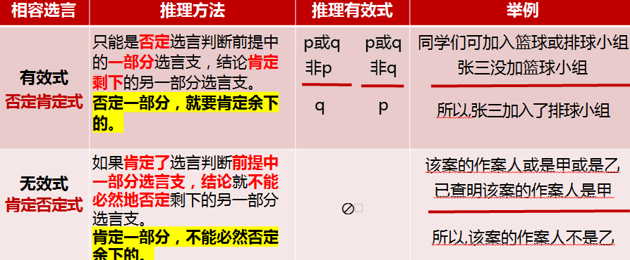

**（2）不相容选言推理**

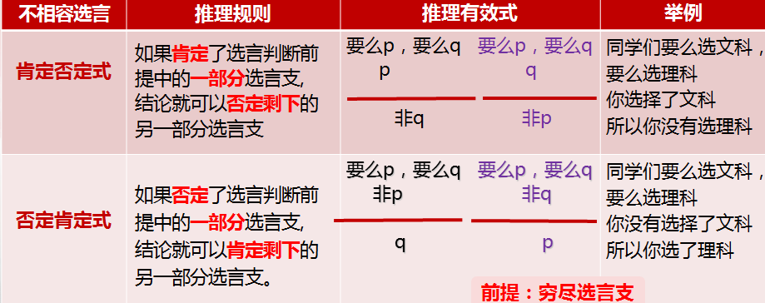

**小结：**

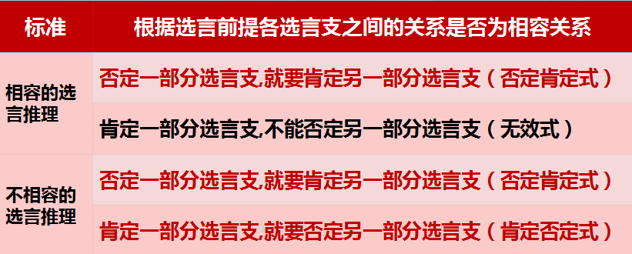

**情境三：**

张经理对李某说：“不做完这项工作，你就不能离职。”过了几天，李某把自己的工作任务完成了，要求离职，张经理仍不同意。李某认为张经理失信，张经理认为李某曲解了他的要求。

议学任务：李某是否曲解了张经理的要求？谈谈你的看法。

**生：**小组合作，讨论交流。

**师：**引导分析，回归教材。

提示：

李某曲解了张经理的要求。

张经理的话是一个充分条件假言判断，即有前件一定有后件，因而只有在前件真后件假时，充分条件假言判断才是假的，其余情况都是真的。

李某做完了这项工作，张经理仍不同意李某离职，就意味着前件假而后件真，在这种情况下，充分条件假言判断是真的，所以张经理没有失信。

**3.假言推理**

|  |  |
| --- | --- |
| 含义 | 假言推理是依据假言判断的逻辑性质进行的推理。 |
| 必要性 | (1)必要性：在人们的认识活动中，如果把握了事物之间的条件关系，并且确认了相关事实，就可以运用假言推理推断未知的事物情况。 |
| 类型 | 假言推理分为充分条件假言推理、必要条件假言推理和充分必要条件假言推理。 |

**情境四：**

小芳与小玉相约:“如果明天上午不下雨，8点我们在教学楼前会面，然后一起去图书超市买书。”第二天上午，下起了小雨。小玉想，既然下雨了，小芳就不会去图书超市买书了。于是，小玉去小芳的宿舍，想约小芳一起去图书馆查资料。谁知小芳仍然去了图书超市。两个人见面后，小玉责备小芳食言，小芳却说小玉的推论不合逻辑。

议学任务：材料中包含着两个充分条件假言推理，请找出来。

**生：**小组合作，讨论交流。

**师：**引导分析，回归教材。

**4.** **充分条件假言推理**

|  |  |
| --- | --- |
| 推理依据 | 充分条件假言判断所断定的前件和后件的关系是：前件真，后件就一定真。反过来看，后件假，前件就一定假。 |
| 有效式 | 肯定前件式；否定后件式 |

**情境五：**

主治医生看了看患者甲的体检报告说:“除非做手术，否则你的病好不了。”

患者甲说:“您的意思是，不做手术，我的病就不能治愈吗?”

主治医生说:“是这样的。”

议学任务：上述对话中包含着一个必要条件假言推理，请找出来。

**生：**小组合作，讨论交流。

**师：**引导分析，回归教材。

提示：

只有患者甲接受做手术，他的疾病才能治愈，

患者甲没有接受做手术，

所以，患者甲的疾病不可能治愈。

**5.** **必要条件假言推理**

|  |  |
| --- | --- |
| 推理依据 | 必要条件假言判断所断定的前件和后件的关系是：前件假，后件就一定假。反过来看，后件真，前件就一定真。 |
| 有效式 | 否定前件式；肯定后件式 |

**6.** **充分必要条件假言推理**

|  |  |
| --- | --- |
| 推理依据 | 充分必要条件假言判断所断定的前件和后件的关系是：前件真，后件就一定真；前件假，后件就一定假。反过来看，后件真，前件就一定真；后件假，前件就一定假。（同真，同假） |
| 有效式 |  |

**板书设计：**

